Dr F.Udo
Joh. Buijeslaan 18
1141GS Monnickendam
fredudo@xs4all.nl

Aan:
NLIngenieurs
Postbus 30442
2511VB Den Haag
T.a.v. Drs E. Nijpels, voorzitter

Monnickendam, 26 oktober 2013
Geachte Heer Nijpels,

Gefeliciteerd met het feit, dat u voorzitter bent geworden van de commissie, die gaat toezien op de uitvoering van het energieakkoord. De veertig ondertekenaren van het energieakkoord zijn vertegenwoordigd in deze commissie, maar ik hoop, dat u nog een uitbreiding van de commissie voorziet met enige mensen, die verstand hebben van elektriciteitsopwekking en -levering.
Zelf ben ik een van de ondertekenaren van de “brief van de Elf” aan minister Kamp, waarin wetenschappers hun ongerustheid uitspreken over de verkeerde voorlichting aan de regering rond de investeringen in- en de kosten van- wind energie. De aanleiding tot het schrijven van de brief aan de minister waren de conclusies in een artikel getiteld “De prijs van Windenergie”[].
Ik hoop, dat u in uw nieuwe functie van deze brief kennis zult nemen. []

De conclusie van “De prijs van Windenergie” is, dat de Nederlandse bevolking als gevolg van de windparagraaf in het energieakkoord een energiebelasting van 4,5 miljard euro per jaar gaat betalen om al die molens draaiende te houden. De totale opbrengst van de windstroom ter grootte van 3% van het energieverbruik is al verdisconteerd in dit bedrag. De hoogte van de energiebelasting is berekend met de prijzen van 2013 voor wind op zee, waar het energieakkoord een kostenreductie van 40% veronderstelt. Het diagram aan het eind van het artikel[1] over de feitelijke kostenontwikkeling geeft geen aanleiding om een kostenreductie in de nabije toekomst te voorzien. Integendeel, de veronderstelling van gelijkblijvende prijzen lijkt al redelijk optimistisch voor de windindustrie.

De jaarlijkse belasting opgelegd aan de bevolking om de windenergie te betalen is hoog genoeg om elk jaar een compleet JSF project te financieren.

Hierbij wijs ik erop, dat de beslissingen om de investeringen te doen en de subsidies contractueel vast te leggen in de komende vijf jaar genomen zullen worden. Dit is vastgelegd in tabel 4.1 van het energieakkoord. Hiermee ziet u toe op investeringsbeslissingen voor wind op zee, die oplopen tot 19 miljard euro en hiermee worden exploitatiesubsidies vastgelegd, die meer dan 50 miljard euro zullen bedragen. Deze bedragen zijn groter, dan de bedragen die wij in Nederland de laatste 20 jaar hebben uitgegeven voor alle grote infrastructurele projecten samen.
In de titel van het interview met het NRC is een uitspraak van u verwerkt:
“Wij hebben nog een lange weg te gaan”
Deze weg moet dus wat windenergie betreft in vijf jaar zijn afgelegd. Dit lijkt mij onverantwoordelijk kort om een ingrijpende transformatie van onze stroomvoorziening te bewerkstelligen.

U zegt in het interview: ”Duurzaamheid kun je niet aan de markt overlaten."
Betekent dit:
“Duurzaamheid kun je aan de liberaal Ed Nijpels overlaten” of hoor ik hier het lid Nijpels van het Urgenda platform aan het woord?
Kunt u het als liberaal verantwoorden om binnen vijf jaar zonder degelijke analyse van nut en noodzaak een ongehoord kostbare transformatie van ons energiesysteem vast te leggen zonder acht te slaan op de gevolgen van deze beslissingen voor onze economie?

Het doel van het energieakkoord is het aandeel wind in onze stroomvoorziening te vergroten tot boven de twintig procent, maar windenergie heeft als onaangename eigenschap, dat het aanbod niet gecorreleerd is met de vraag. Windenergie heeft absolute voorrang op het distributienet, dus moeten de klassieke centrales terug regelen als het hard waait en weer opstarten als de wind wegvalt. Het Centraal Planbureau noemt dit het “profieleffect”. Dit effect leidt tot een lagere economische waarde van windstroom. Het CPB onderschat het profieleffect, omdat zij de invloed van geïmporteerde Duitse windstroom niet meenemen in hun berekeningen. Koppeling van stroomnetten wordt altijd opgevoerd als de panacee voor lokale congesties, maar hier bewijst de praktijk het tegendeel.
Een tweede gevolg van het grootschalig toevoegen van windstroom is, dat een goede exploitatie van de klassieke centrales onmogelijk wordt. Afschakelen, zoals met de 5 kolencentrales dreigt te gebeuren, is geen optie, want dan zou het licht uitgaan als het niet waait. Technisch zal het wel mogelijk zijn om met gasgestookte generatoren de capriolen van de wind te volgen, maar door het massaal toevoegen van gesubsidieerde windstroom wordt de ruggengraat van de Nederlandse stroomvoorziening onrendabel gemaakt. Hiermee wordt de totale elektriciteitsvoorziening van ons land afhankelijk gemaakt van subsidies, zodat een eens gezonde industrie, die op bijna volmaakt wijze de elektriciteitsvoorziening van ons land verzorgde aan het staatsinfuus wordt gelegd.

Is dit uw opvatting van het liberalisme in de praktijk of zie ik hier de dogma’s van Urgenda werkelijkheid worden?

Het energieakkoord heeft tot doel om de CO₂ uitstoot van ons land terug te dringen.
Criteria voor de CO₂ uitstootreductie staan niet in het energieakkoord, hoewel het zeker niet vanzelfsprekend is, dat 16% duurzaam ook 16% reductie van de CO₂ uitstoot betekent, zeker als wij het over windenergie hebben. Desgevraagd kan ik u een aantal praktijkvoorbeelden overleggen uit landen met een hoog windaandeel in de stroomvoorziening waaruit blijkt, dat de vermindering van het brandstofverbruik ongeveer de helft is van wat men op grond van het windaandeel verwachtte. Hiermee staat het nut en de noodzaak van windenergie ter discussie.

Valt het wel of niet bereiken van 16% vermindering van de CO₂ uitstoot ook onder uw toezicht?

Graag hoor ik van u hoeverre u het met mij eens bent, dat de uitvoering van het akkoord zeer ernstige effecten zal veroorzaken op de Nederlandse stroomvoorziening en in het algemeen onze economie ernstige schade zal toebrengen.

In afwachting van uw antwoord teken ik met de meeste hoogachting
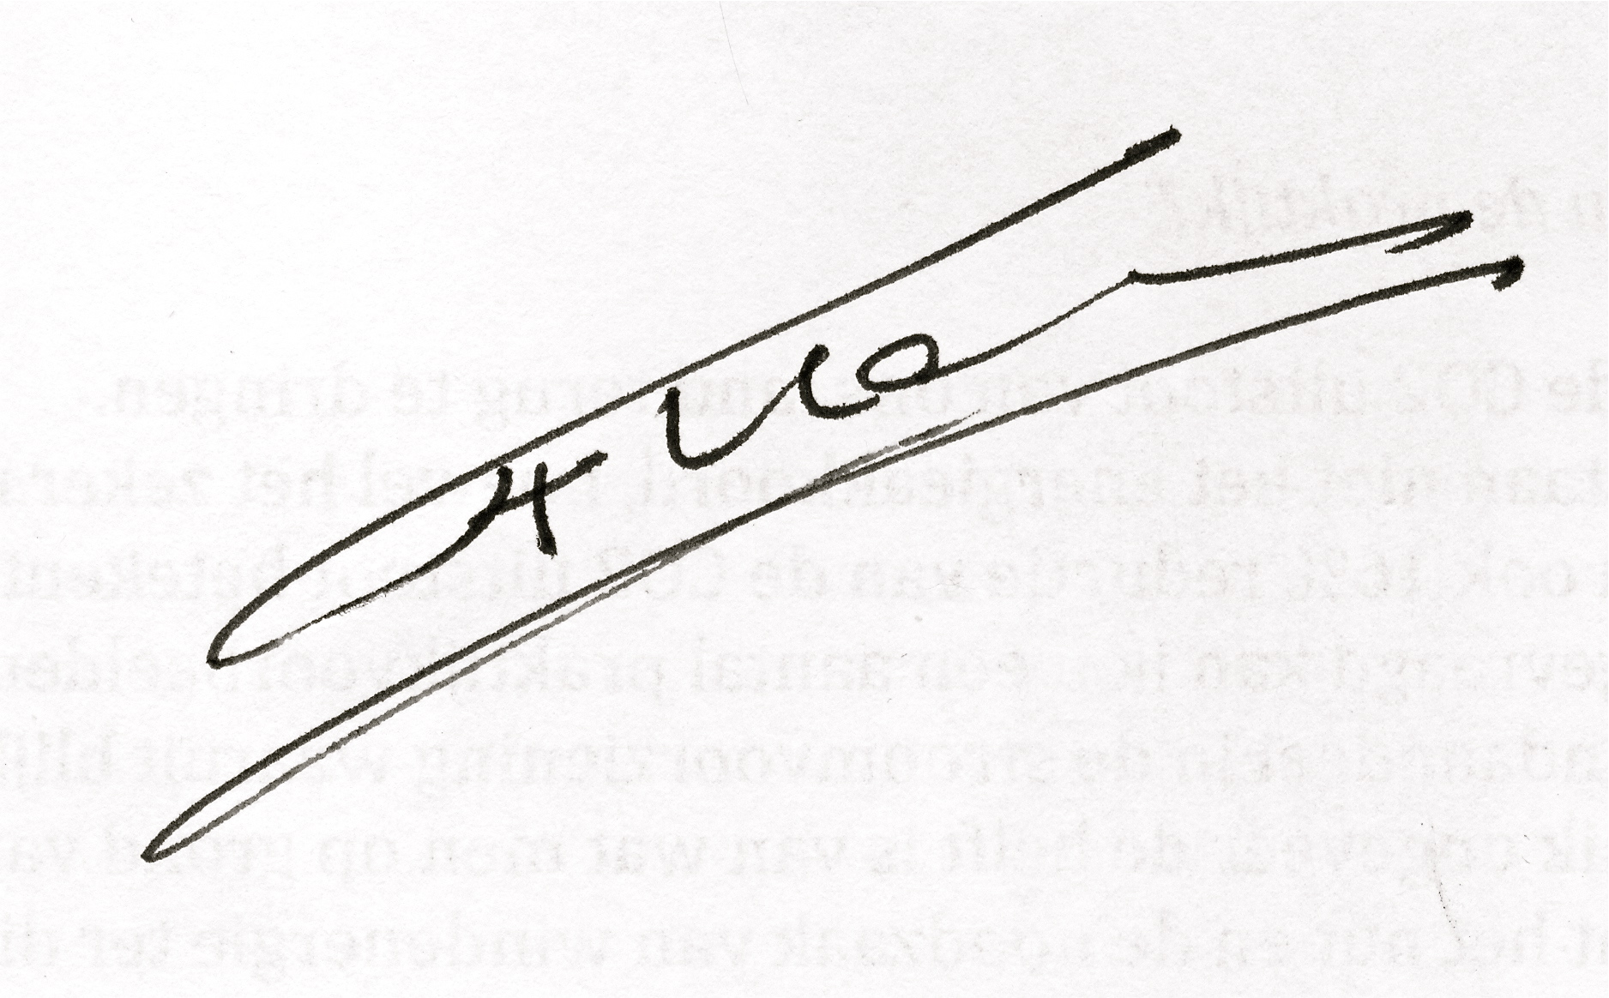
Dr F. Udo

De prijs van Windenergie http://www.clepair.net/gemini-1.html
: http://www.clepair.net/clpKamp-E-akkoord.html

